Raport końcowy z przeprowadzonych konsultacji społecznych dotyczących projektu Regulaminu naboru wniosków i realizacji projektu grantowego pn. „Czyste powietrze nad Gliwicami - wymiana indywidualnych źródeł ciepła w budynkach mieszkalnych jednorodzinnych” z funduszy Regionalnego Programu Operacyjnego Województwa Śląskiego na lata 2014-2020.

Gliwice, czerwiec 2021 r

Podstawa prawna.

Konsultacje społeczne projektu Regulaminu naboru wniosków i realizacji projektu grantowego pn. „Czyste powietrze nad Gliwicami - wymiana indywidualnych źródeł ciepła w budynkach mieszkalnych jednorodzinnych” z funduszy Regionalnego Programu Operacyjnego Województwa Śląskiego na lata 2014-2020 zostały przeprowadzone na podstawie art. 5a ust. 1 ustawy z dnia 8 marca 1990r. z późn. zm. o samorządzie gminnym oraz zarządzenia nr PM-4058/2021 Prezydenta Miasta Gliwice z dnia 19 maja 2021 r. w sprawie konsultacji społecznych dotyczących projektu Regulaminu naboru wniosków i realizacji projektu grantowego pn. „Czyste powietrze nad Gliwicami - wymiana indywidualnych źródeł ciepła w budynkach mieszkalnych jednorodzinnych” z funduszy Regionalnego Programu Operacyjnego Województwa Śląskiego na lata 2014-2020.
Regulamin projektu . „Czyste powietrze nad Gliwicami - wymiana indywidualnych źródeł ciepła w budynkach mieszkalnych jednorodzinnych” został poddany konsultacjom społecznym w związku z koniecznością dopełnienia wymogów formalnych wynikających z zapisów dokumentacji konkursowej Regionalnego Programu Operacyjnego Województwa Śląskiego na lata 2014 – 2021 w formule grantowej w ramach Osi Priorytetowej IV. Efektywność energetyczna, odnawialne źródła energii i gospodarka niskoemisyjna, Działania 4.6 Czyste powietrze, Poddziałania 4.6.1 Czyste powietrze konkurs.
Informacje dotyczące przeprowadzonej akcji informacyjnej.

Konsultacje społeczne rozpoczęły się 20 maja 2021r. i trwały do 4 czerwca 2021r. Ogłoszenie o konsultacjach zostało opublikowane w Biuletynie Informacji Publicznej (https://bip.gliwice.eu/konsultacje-spoleczne-dotyczace-projektu-regulaminu-naboru-wnioskow-i-realizacji-projektu-grantowego-pn-czyste-powietrze-nad-gliwicami-wymiana-indywidualnych-zrodel-ciepla-w-budynkach-mieszkalnych-jednorodzinnych),
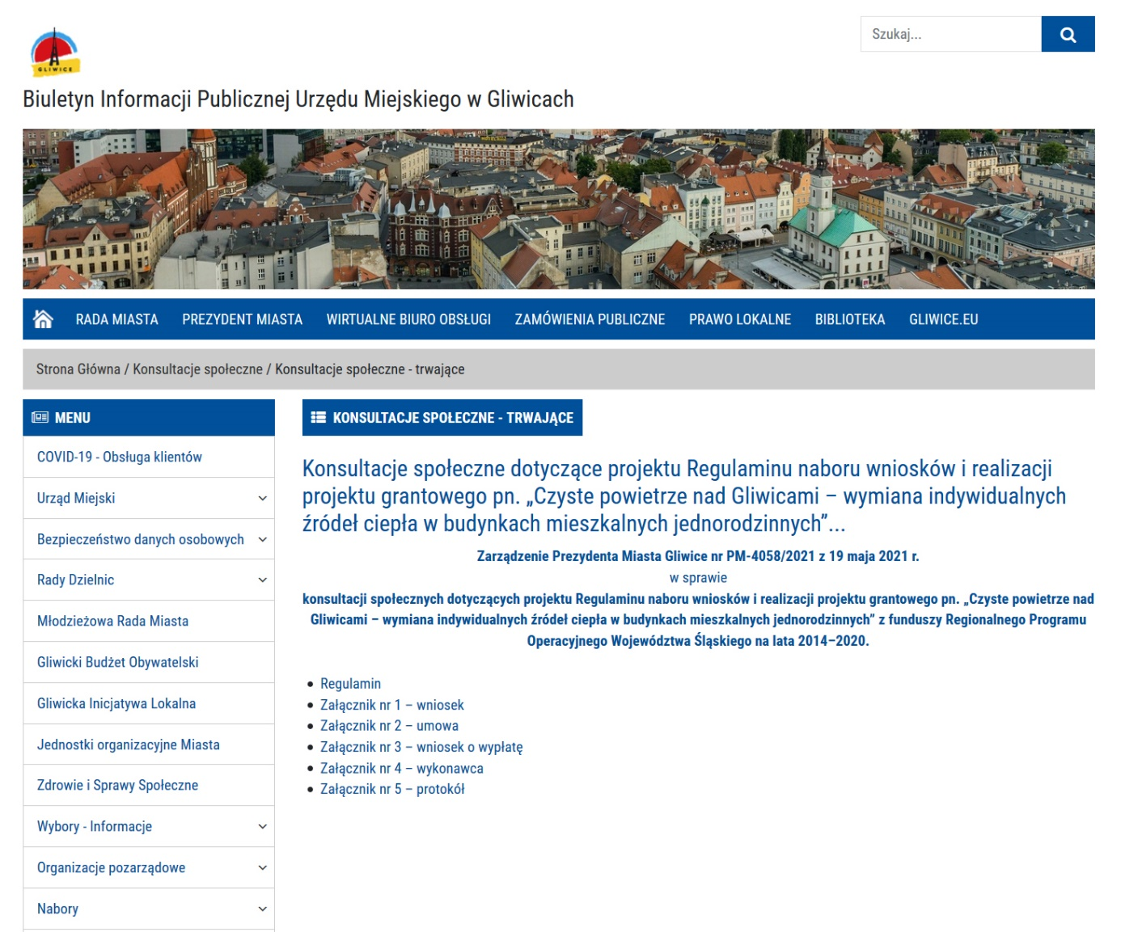

na stronie internetowej Urzędu Miejskiego w Gliwicach w aktualnościach (https://gliwice.eu/aktualnosci/miasto/dotacje-na-wymiane-piecow-konsultacje-regulaminu)

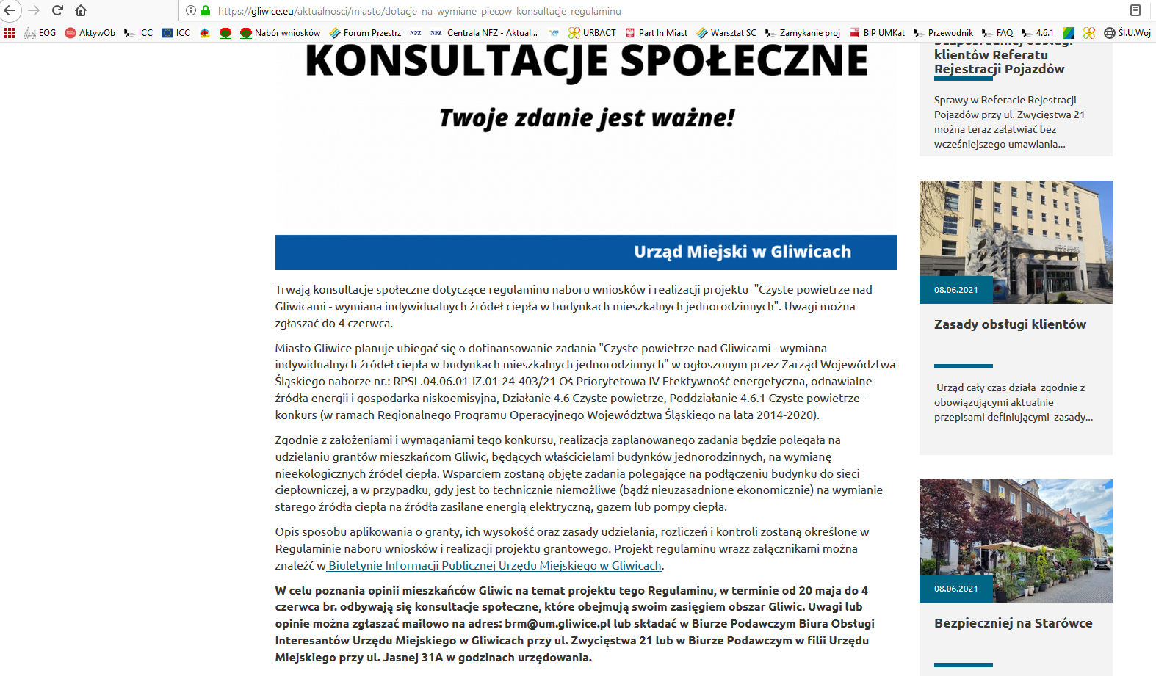
oraz w wydaniu nr 20/2021 (1057) Miejskiego Serwisu Informacyjnego na str. 8 (https://gliwice.eu/dokumenty?tid=456)
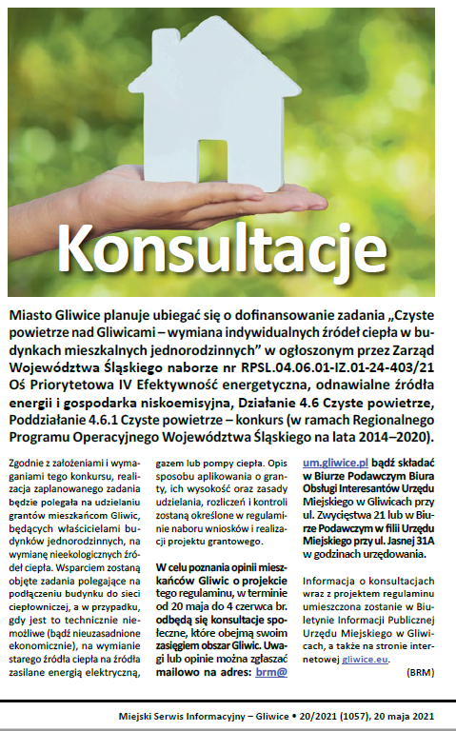
Metody i narzędzia zastosowane w ramach prowadzonych konsultacji.
W ramach prowadzonych konsultacji opublikowane zostały następujące dokumenty:
- Zarządzenie nr PM-4058/2021 Prezydenta Miasta Gliwice z dnia 19 maja 2021 r. w sprawie konsultacji społecznych dotyczących projektu Regulaminu naboru wniosków i realizacji projektu grantowego pn. „Czyste powietrze nad Gliwicami - wymiana indywidualnych źródeł ciepła w budynkach mieszkalnych jednorodzinnych” z funduszy Regionalnego Programu Operacyjnego Województwa Śląskiego na lata 2014-2020
- Regulamin naboru wniosków i realizacji projektu grantowego pn. „Czyste powietrze nad Gliwicami - wymiana indywidualnych źródeł ciepła w budynkach mieszkalnych jednorodzinnych” wraz załącznikami.
Konsultacje objęły swoim zasięgiem obszar miasta Gliwice, a do udziału w nich uprawnieni byli wszyscy mieszkańcy Gliwic.
Konsultacje polegały na wnoszeniu uwag lub opinii mailowo na adres: brm@um.gliwice.pl Można je było także składać w wersji papierowej w Biurze Podawczym Biura Obsługi Interesantów Urzędu Miejskiego w Gliwicach przy ul. Zwycięstwa 21 lub w Biurze Podawczym w filii Urzędu Miejskiego przy ul. Jasnej 31A, w godzinach urzędowania.
W terminie konsultacji wpłynęły uwagi i pytania od trzech osób.
Konsultacje miały formę zebrania opinii zainteresowanych mieszkańców i nie były wiążące dla organu, który je zarządził. Wykaz opinii i rekomendacji mieszkańców przekazanych w ramach konsultacji wraz przedstawieniem sposobu ustosunkowania się do nich:

L.p. | Uwaga | Sposób rozpatrzenia uwagi
1. | Jak miasto Gliwice będzie egzekwowało od 1.01.2022 zakaz używania pieców starszych niż 10 lat oraz pieców bez tabliczek znamionowych?  Widzę że terminy rozpoczęcia realizacji inwestycji we "Wniosku o przyznanie grantu" zaczynają się od drugiego kwartału 2022 roku, a kończą w drugim kwartale 2023. Na pewno sporo ludzi którzy planują wymienić system ogrzewania wstrzyma się z inwestycją żeby załapać się na miejski grant.  Może da się zmienić regulamin tak że grantami objęte zostaną także zakończone już inwestycje z tego roku? Podobny mechanizm jak w rządowym programie "Mój Prąd" na rok 2021. | Kwestia wypracowania wspólnych zasad wykonywania obowiązków przez jednostki samorządu terytorialnego wynikających z uchwały nr V/36/1/2017 Sejmiku Województwa Śląskiego z dnia 7 kwietnia 2017 r. jest obecnie przedmiotem prac "Zespołu roboczego ds. wdrażania przepisów tzw. uchwały antysmogowej" powołanego w maju br. przy Śląskim Związku Gmin i Powiatów (w skład zespołu z ramienia miasta Gliwice wchodzi przedstawiciel Straży Miejskiej w Gliwicach).  Odnośnie pytania drugiego - zasady, z których wynikało, że granty mogły być przyznane wyłącznie na inwestycje rozpoczęte po podpisaniu umowy, były narzucone przez Urząd Marszałkowski. Ze względu jednak na fakt, że część pieców zgodnie z uchwałą antysmogową musi zostać wymieniona już w tym roku, planowane jest wprowadzenie zmiany w regulaminie naboru, która umożliwi ponoszenie wydatków przed podpisaniem umowy o powierzenie grantu, czyli poniesione już np. w roku 2021.
2. | Czy istnieje możliwość uwzględnienia mieszkańców małych wspólnot w programie? Często kamienice zamieszkiwane są przez trzy rodziny i jest to niewielka różnica w stosunku do domów jednorodzinnych rozumianych również jako domu z wyodrębnionymi dwoma lokalami mieszkalnymi.  Natomiast, jeśli funkcjonuje program dedykowany małym wspólnotom to proszę o wskazanie jego nazwy i przesłanie dodatkowych informacji. | 1. Niestety, w ramach konsultowanego regulaminu nie ma możliwości uwzględnienia budynków innych, niż jednorodzinne, których definicja zawarta jest w Prawie Budowlanym (budynek jednorodzinny to "budynek wolnostojący albo budynek w zabudowie bliźniaczej, szeregowej lub grupowej, służący zaspokajaniu potrzeb mieszkaniowych, stanowiący konstrukcyjnie samodzielną całość, w którym dopuszcza się wydzielenie nie więcej niż dwóch lokali mieszkalnych albo jednego lokalu mieszkalnego i lokalu użytkowego o powierzchni całkowitej nieprzekraczającej 30% powierzchni całkowitej budynku" (zgodnie z art. 2 ust. 2 pkt. 2b ustawy prawo budowlane). Możliwość uwzględnienia w programie wyłącznie z budynków jednorodzinnych wynika z treści nadrzędnego regulaminu naboru dla gmin, ogłoszonego przez Zarząd Województwa Śląskiego nr RPSL.04.06.01-IZ.01-24-403/21 w ramach Regionalnego Programu Operacyjnego Województwa Śląskiego na lata 2014-2020.  2. Wspólnoty mieszkaniowe obecnie mogą korzystać z następujących programów wsparcia:  a) dofinansowanie ze środków budżetu miasta wynosi odpowiednio:  - do 6 tys. zł (na lokal mieszkalny) – zmiana ogrzewania na gazowe, elektryczne, olejowe,  z miejskiej sieci ciepłowniczej;  - do 4 tys. zł (na lokal mieszkalny) – montaż kotła automatycznego na pellet,  spełniającego wymogi klasy 5 w zakresie emisji wg normy EN303-5  lub montaż kolektorów słonecznych do podgrzewania ciepłej wody użytkowej;  - do 12 tys. zł (na lokal mieszkalny) – przy zmianie ogrzewania na: gazowe, elektryczne,  olejowe, z miejskiej sieci ciepłowniczej, wraz z termomodernizacją  budynku (w terminie do 4 lat przed datą złożenia wniosku);  - do 10 tys. zł (na lokal mieszkalny) – przy montażu pompy ciepła.  Wnioski o dotację można składać po wykonaniu zmiany systemu ogrzewania, najpóźniej do końca następnego roku po odbiorze inwestycji. Szczegóły w regulaminie na stronie internetowej: http://bip.gliwice.eu/rada-miasta/uchwaly/12339  b) premii z Funduszu Termomodernizacji i Remontów w Banku Gospodarstwa Krajowego. Celem Funduszu jest pomoc finansowa dla inwestorów realizujących przedsięwzięcia termomodernizacyjne i remontowe oraz wypłata rekompensat dla właścicieli budynków mieszkalnych, w których były lokale kwaterunkowe. W przypadku szczegółowych pytań proszę kontaktować się z infolinią Banku Gospodarstwa Krajowego.
3. | Uwagi lub sugestie dotyczące regulaminu i sposobu naboru grantów do projektu:  - w regulaminie nie ma informacji czy przystępując do programu można korzystać z wojewódzkiego programu "Czyste powietrze".  - nie ma informacji o dochodach grantobiorców jeśli przystąpią do programu. | 1) Grantobiorca projektu ,,Czyste powietrze nad Gliwicami - wymiana indywidualnych źródeł ciepła w budynkach mieszkalnych jednorodzinnych" może zgodnie z aktualnym na dzień 08.06.2021 r. regulaminem Programu ,,Czyste Powietrze" otrzymać dodatkową dotację z WFOŚiGW na ten sam zakres przedsięwzięcia. Łączna kwota dofinansowania w takim przypadku nie może przekroczyć 100 % kosztów kwalifikowanych przedsięwzięcia. Ponadto informuję, że zasady udzielania dotacji z Programu ,,Czyste Powietrze" mogą ulec zmianie.  2) Kwota dofinansowania z projektu ,,Czyste powietrze nad Gliwicami - wymiana indywidualnych źródeł ciepła w budynkach mieszkalnych jednorodzinnych" nie jest uzależniona od dochodów grantobiorców.

Niniejszy raport podlega publikacji na stronie internetowej miasta Gliwice i w Biuletynie Informacji Publicznej Urzędu Miejskiego w Gliwicach. Informacja o wynikach konsultacji zostanie dodatkowo podana do publicznej wiadomości w „Miejskim Serwisie Informacyjnym – Gliwice”.
Kwestie poruszone przez mieszkańców podczas konsultacji nie spowodowały konieczności wprowadzania zmian do projektów dokumentów.

Zastępca Prezydenta Miasta
Mariusz Śpiewok

